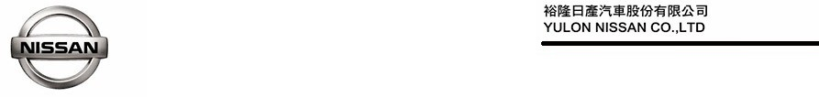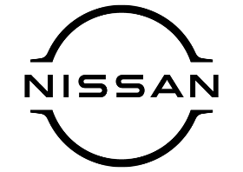 2024.9.24

**NISSAN落實ESG企業永續發展責任**

**「小小汽車達人工作體驗營」推廣交通安全及環保教育**

自2019年起，NISSAN舉辦「小小汽車達人服務廠工作體驗營」，致力推廣交通安全及環保教育，已累計培育近千名小小汽車達人，今年更推出全新體驗內容，結合9月份「全國交通安全月」主題，讓孩子們在互動體驗活動中深入學習交通安全知識，同時傳遞NISSAN持續落實節能減碳的精神與努力，藉此將環保意識深刻紮根、善盡社會責任。此外，近期得悉有不法分子假冒NISSAN及「小小汽車達人」活動名義，藉由發布不實訊息方式詐取車主個資或牟利，謹此特別呼籲車主及大眾務必提高警覺。

「NISSAN小小汽車達人服務廠工作體驗營」自辦理來已培育近千名「小小汽車達人」，透過精心設計的各項活動關卡任務，讓參與活動的小朋友用愉快活潑的學習體驗將兒童交通安全知識及環保觀念深植心中，今年度活動更特別邀請曾經參加過活動的小達人們「回娘家」，以小小學長姐身份分享活動心得及互動交流，回顧過往活動的回憶及感動。

今年度「NISSAN小小汽車達人服務廠工作體驗營」內容特別結合「全國交通安全月」主題，設計全新互動教材及故事繪本等，讓孩子們更能深入淺出地理解交通安全的重要性，並學習如何應對突發交通狀況，充分展現NISSAN對深耕兒童交通安全教育的重視。NISSAN未來將繼續秉持「創新 源自細節感動」的品牌精神，不斷精進並創新活動內容，期望活動的每個細節都能成為孩子的感動回憶，陪伴小小汽車達人們一同成長。

NISSAN特別提醒各位車主，「NISSAN小小汽車達人服務廠工作體驗營」活動受到廣大車主及孩子認同與喜愛，惟亦因此遭不法分子冒用活動名稱、侵害車主權益，近期已陸續發現多個蓄意使用近似「小小汽車達人」名稱之活動，其利用社群網路平台發布不實訊息以詐取個資或牟利，NISSAN特此向各位車主及大眾呼籲，NISSAN所主辦之活動資訊皆會透過NISSAN官方網站及社交平台官方帳號(含LINE、Facebook及Instagram等平台)發布，請民眾務必提高警覺，切勿輕信或點擊非官方平台之訊息，以免權益遭受不法侵害。

# # #

聯絡方式：

裕隆日產汽車股份有限公司 公關室

媒體專線：0800371171

公司網站：[www.nissan.com.tw](http://www.nissan.com.tw)